МІНІСТЕРСТВО ОСВІТИ ТА НАУКИ УКРАЇНИ
ХАРКІВСЬКИЙ НАЦІОНАЛЬНИЙ УНІВЕРСИТЕТ РАДІОЕЛЕКТРОНІКИ

Кафедра ЕОМ

ЗВІТ
з лабораторної роботи №6
з дисципліни «Основи управління інноваційними ІТ проектами»
на тему: «Налаштування Atlassian Confluence. Застосування системи корпоративних знань»

Виконав: Прийняла:
ст. гр. КІУКІ-22-3 д.т.н. Фесенко Т. Г.
Апостол І.А.

Харків 2025
Налаштування Atlassian Confluence. Застосування системи корпоративних знань

6.1 Мета роботи:
Метою лабораторної роботи є набуття практичних навичок налаштування Atlassian Confluence та застосування системи корпоративних знань для покращення роботи команди над проектом.

6.2 Хід роботи:
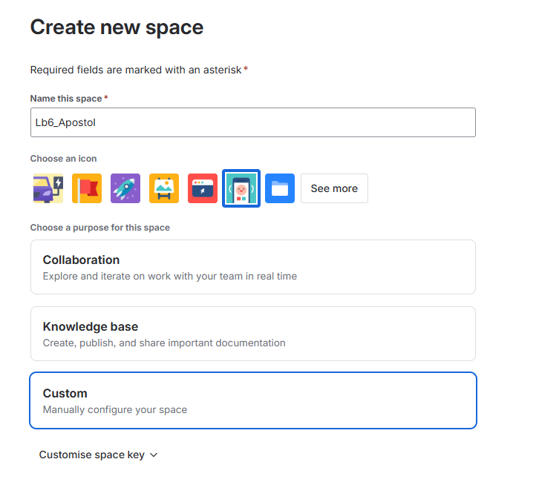
Рисунок 1 – створення простору Confluence

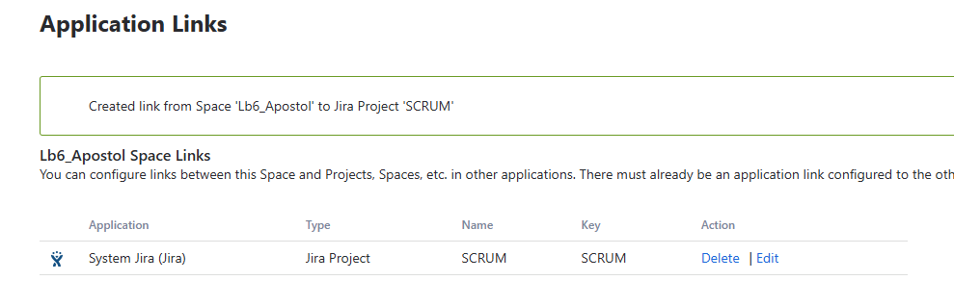
Рисунок 2 – прив’язка Jira до Confluence
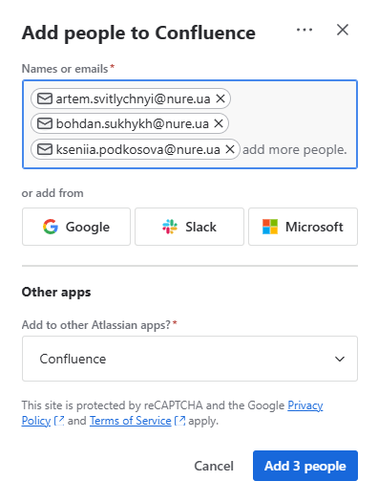
Рисунок 3 – додання команди до Confluence
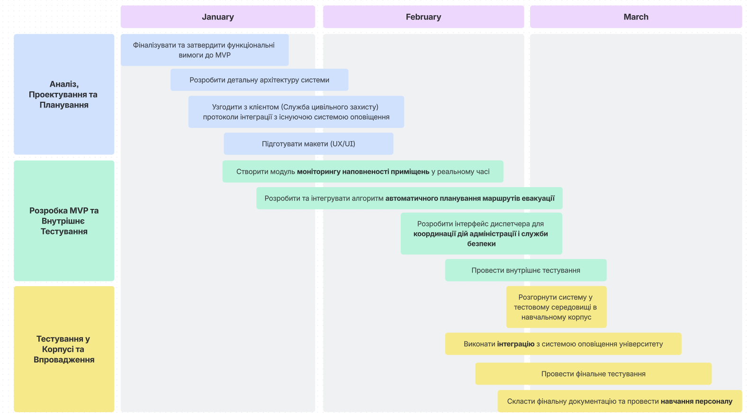
Рисунок 4 – Roadmap виконана у вигляді Whiteboard

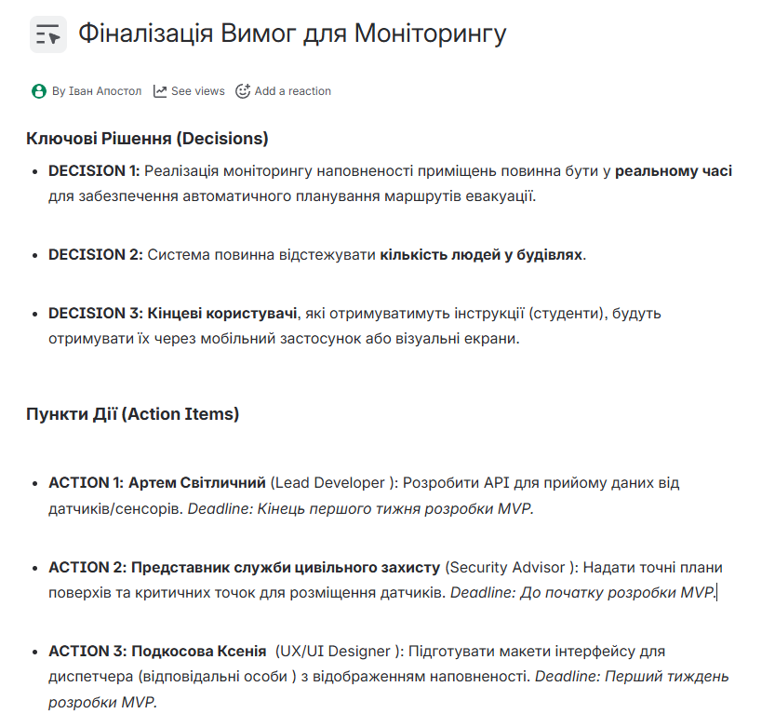
Рисунок 5 – вимоги у вигляді live doc
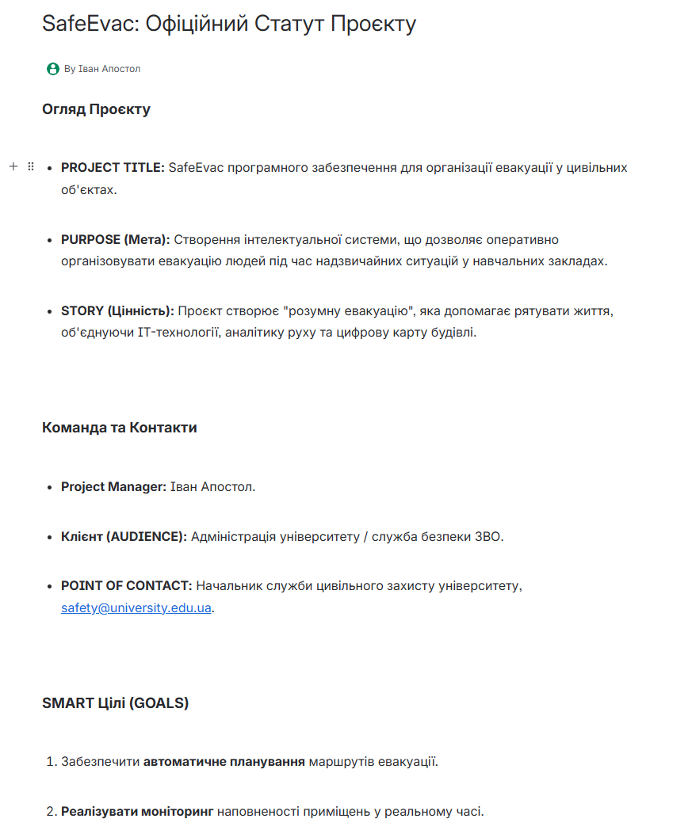
Рисунок 6 – приклад page у Confluence

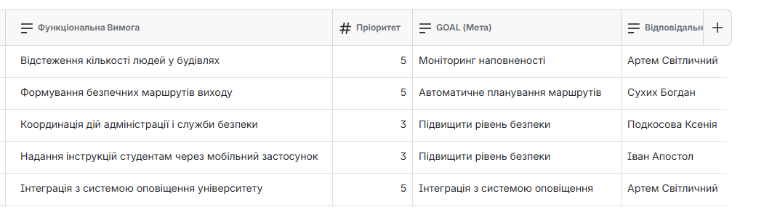
Рисунок 7 – приклад database у Confluence

6.3 Висновок:
У ході лабораторної роботи було засвоєно теоретичні основи та придбано практичні навички налаштування Atlassian Confluence та роботи з системою корпоративних знань. Було вивчено основні принципи організації робочого простору, створення та структурування сторінок, налаштування прав доступу та використання шаблонів для стандартизації контенту. Практична реалізація проекту в Confluence підтвердила ефективність цього інструменту для покращення спільної роботи команди, централізації знань та оптимізації процесів документування, що сприяло закріпленню розуміння ролі систем управління знаннями в сучасній проектній діяльності.

